# 輸入內容：

* 1. 選擇檔案

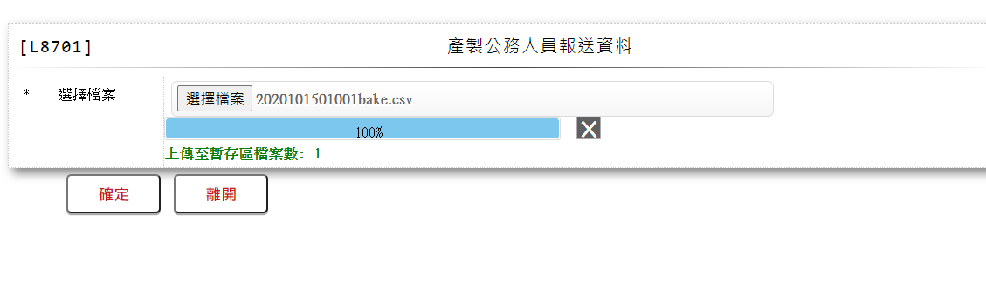

# 輸出內容：

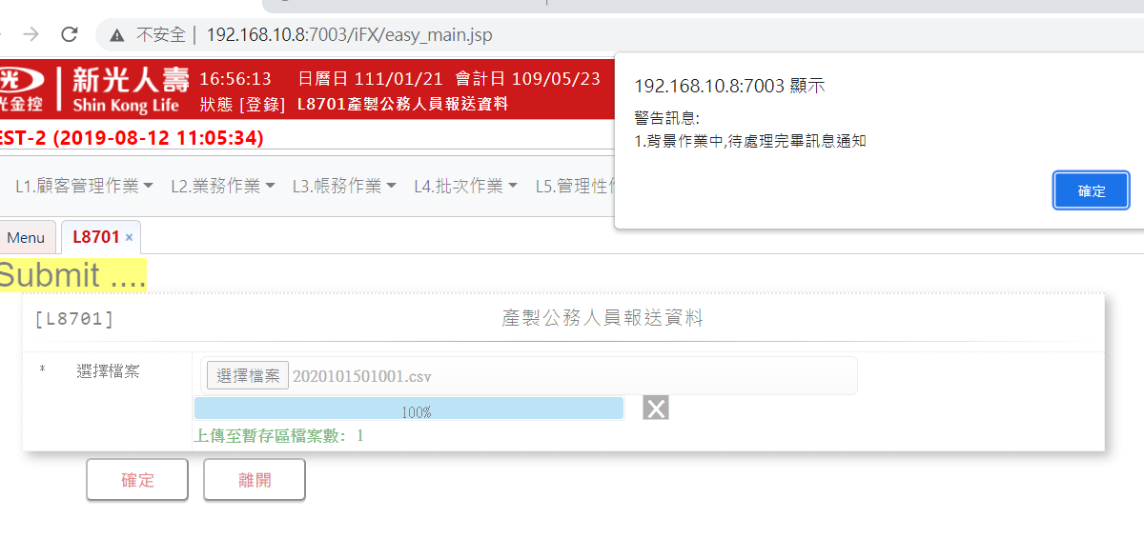 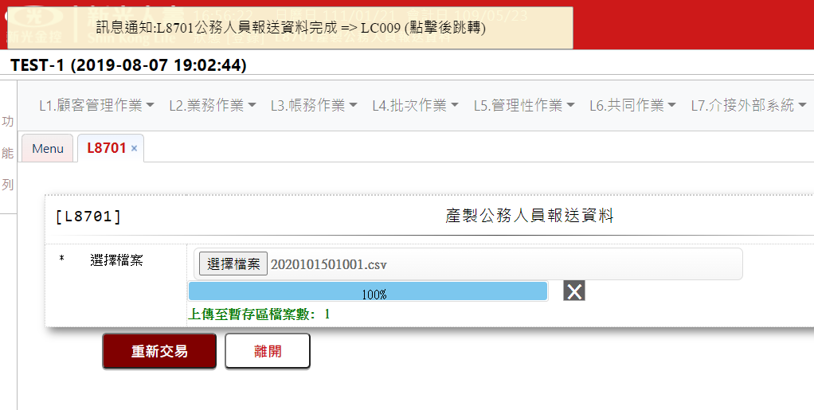

點選連結自動連結至LC009

